附件：

# 关于转发中国安装协会《关于开展“2018年

# 安装行业BIM技术应用成果

# 评价活动”的通知》的函

内建协函〔2018〕73号

各盟市建筑业协会，各会员企业、有关单位：

为积极推动本地区安装行业BIM技术应用发展，中国安装协会于近期开展“2018年安装行业BIM技术应用成果评价活动”成果申报截止时间2018年10月26日，现将中国安装协会《关于开展“2018年安装行业BIM技术应用成果评价活动”的通知》（安协BIM〔2018〕3号）转发给你们，请各相关单位积极参加。

联 系 人：吴亚轩

联系电话：13304719644

联系地址：呼和浩特市赛罕区锡林南路永光巷28号

邮 编：010020

邮 箱：nmjxhyfw@163.com

附件：[1.通知文件](http://60.31.29.42/upload/file/20180918/20180918085157_44694.pdf" \t "http://60.31.29.42/_blank)

[2.安装行业BIM技术应用成果评价办法](http://60.31.29.42/upload/file/20180918/20180918085209_56016.docx" \t "http://60.31.29.42/_blank)

内蒙古自治区建筑业协会

2018年9月18日

附件1：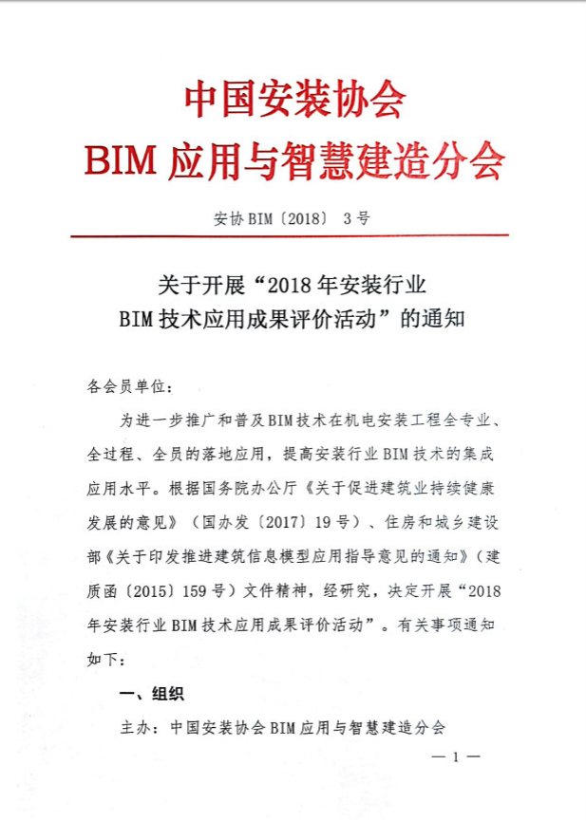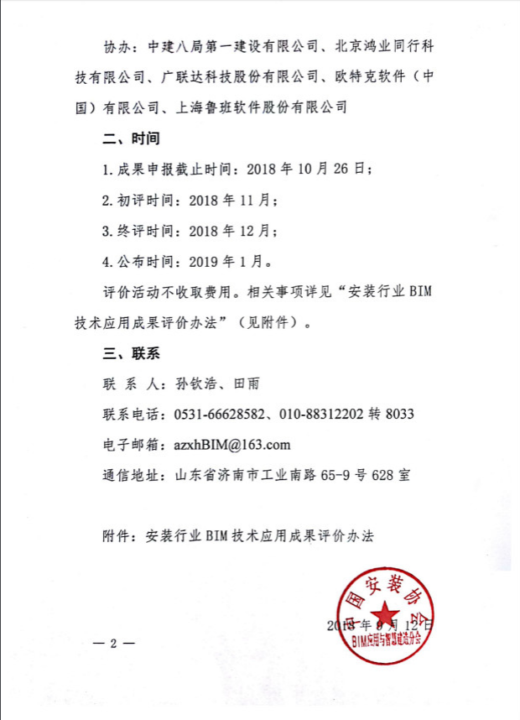

附件2：

**安装行业BIM技术应用成果评价办法**

第一章 总 则

第一条为进一步推广和普及BIM技术在安装行业从设计、产品、施工到运营、维护全生命周期的应用，根据国务院办公厅《关于促进建筑业持续健康发展的意见》（国办发〔2017〕19号）、住房和城乡建设部《关于印发推进建筑信息模型应用指导意见的通知》（建质函〔2015〕159号）文件精神，决定开展BIM技术应用成果评价活动（以下称“成果评价”），制定本办法。

第二条 成果评价以应用效果和技术创新为核心，突出BIM技术在机电安装工程中的应用特点和价值，坚持公开、公正、公平和科学的原则。

第三条 申报单位为中国安装协会会员单位，会员单位自愿申报。成果评价活动每年组织一次。

第四条 成果评价活动的组织工作由中国安装协会BIM应用与智慧建造分会（以下称BIM分会）负责，主要工作包括：邀请专家，确定成果评价的实施方案及评分标准，组织、监督、协调和指导各工作组按各自分工进行工作，对成果评价的相关重大问题进行审核并作出决定，完成活动筹备的相关工作等。

第二章 申报及要求

第五条 申报类别：

按照成果所属项目类别分为：民用建设机电安装工程BIM应用、钢结构工程BIM应用和工业安装工程BIM应用三个类别。

第六条 申报要求：

1.申报成果必须已经在实际建设工程中得到应用（安装工程量完成70%及以上），并取得一定经济效益和社会效益。

2.申报成果技术水平先进、创新点突出，具备一定的推广应用价值。

3.申报单位需对成果优中选优，原则上每一会员单位每年申报成果总数不超过5项。同一申报成果的联合申报单位不超过4个，完成人一般不超过10人；如超出规定数量，则按申报表填报的顺序从前至后选取。

第七条 下列项目不能参加成果评价活动：

1.涉及国防、国家安全的保密项目。

2.已参加过相关国家级BIM技术成果评价活动或大赛，且未增加新的创新应用点。

3.有争议的项目。

第三章 申报资料及提交方式

第八条 申报内容：

1.申报表

申报表（见附件）经申报单位自审后，由申报单位的技术负责人签署推荐意见并加盖单位公章。申报表的信息需填写完整无误，一经提交信息不可更改。

2.成果资料（配音PPT或视频、BIM的原始文件及相关证明文件）

（1）成果介绍包括但不限于：项目介绍、BIM团队介绍、BIM应用的软硬件配置；BIM技术应用情况说明，BIM应用的特点、亮点、主要成果、应用创新创效和成果总结等。

（2）成果使用配音PPT或MP4视频呈报，时间控制在10分钟以内。以图片或视频的方式，展示BIM技术成果主要特点、亮点和创新点等。

（3）成果须提交相应建筑结构模型作为载体，但建筑结构模型不作为成果的主要评价内容。

第九条 提交方式：

1.将申报内容存入命名为“申报单位+成果名称”的文件夹，一个成果对应一个文件夹，将此文件夹上传至百度网盘。

2.将申报内容的下载链接和申报表（盖章扫描版和word版）在规定时间内发送至BIM分会秘书处邮箱azxhBIM@163.com。

3.申报表原件（一式两份）在规定时间内邮寄至BIM分会。

第四章 评价

第十条 主要评价指标：

成果评价注重BIM技术应用在工程建设过程中的实际应用效果。具体指标：

1.BIM模型组织和建模水平：包括但不限于建模方法、模型质量、模型应用的适应能力等。

2.BIM应用水平：包括但不限于全专业、全过程、全员BIM应用水平，BIM集成应用水平，BIM应用解决的具体工程问题，创造的价值，投入产出情况，与传统非BIM技术应用对比综合效益分析，以及主要的经验和教训等。

3.申报资料的完整性、符合性和现场答辩能力水平。

第十一条 评价程序：

1.资料审查。BIM分会秘书处依据本办法对申报单位资格及申报成果资料进行审查。

2.成果初评。BIM分会组织技术专家对申报成果采取网络初评和集中评审的形式进行初评，本着优中选优的原则确定现场发布的成果名单。

3.成果终评。成果终评采取成果汇报、专家提问、现场答辩的形式。通过初评的成果主要完成人现场汇报，并回答评委提问、质询，专家评委组结合成果材料和汇报答辩能力确定申报成果的最终水平。申报成果按应用水平高低分为国内领先、国内先进、行业领先和行业先进。

4.公示。入选终评的成果名单将在中国安装协会网（www.azxh.cn）和BIM分会官网（www.azxhBIM.cn）进行公示，公示期为5个工作日。

第五章 评价结果

第十二条 向入选终评的相关单位、组织单位或个人发放奖牌和证书。

第十三条 为交流和分享BIM技术应用方法和成果，促进工程质量管理和科技创新进步，入选终评的成果作品将优先入编相关成果作品选编、专辑或光盘等。

第六章 附则

第十四条 注意事项：

1.成果作品不限制使用软件的种类，但要求使用相关正版软件。

2.成果作品不得侵犯第三方知识产权或其他权利,侵权责任由申报单位及其个人承担。若申报成果属剽窃或抄袭的，一经查实，则取消相应荣誉称号并在公示网站上通告，同时取消未来三年的成果评价资格。

3.BIM技术应用成果经审定系与国内同类公开成果作品雷同，将取消评价资格（省市协会或企业内部举办的相关评选除外）。

第十五条 所有申报的成果资料，只用于评价活动，相关单位及组织不得将成果资料外泄。

第十六条 除活动的主办单位以外，任何单位或个人未经授权，不得擅自以成果评价的名义举办培训、冠名等相关活动。

第十七条 信息发布：

中国安装协会官网（www.azxh.cn）、BIM分会官网（www.azxhBIM.cn）或有关媒体。

第十八条 本办法由中国安装协会BIM应用与智慧建造分会负责解释。

附件：

**安装行业BIM技术应用成果评价申报表**

|  |  |  |  |  |  |  |  |  |  |
| --- | --- | --- | --- | --- | --- | --- | --- | --- | --- |
| 成果名称 |  | | | | | | | | |
| 成果类别 | 民用建设机电安装工程BIM应用  钢结构工程BIM应用  工业安装工程BIM应用 | | | | | | | | |
| 申报单位 | | | | | | | 会员信息（请勾选） | | |
| 中安协会员 | | 近三年会费  缴纳情况 |
|  | | | | | | |  | |  |
|  | | | | | | |  | |  |
|  | | | | | | |  | |  |
| 联系人 |  | | 手机 |  | | | 邮箱 |  | |
| 联系地址 |  | | | | | | | | |
| 工程名称 |  | | | | | | | | |
| 工程地址 |  | | | | | | | | |
| 工程规模 | 建筑面积（㎡）： 机电安装工程造价（万元）： | | | | | | | | |
| 开工时间 |  | | | | 竣工时间 | |  | | |
| 成果主要完成人 | | | | | | | | | |
| 姓名 | | 所属单位 | | | 部门及职务 | | | 本成果  承担的职责 | |
|  | |  | | |  | | |  | |
|  | |  | | |  | | |  | |
|  | |  | | |  | | |  | |
|  | |  | | |  | | |  | |
|  | |  | | |  | | |  | |
| 项目及成果简 介 | （可另附页说明） | | | | | | | | |
| 该成果曾获其他BIM奖项  介绍 | （若有，注明获奖时间、奖项名称和获奖情况等） | | | | | | | | |
| 该成果使用的正版软件及其完成的工作 | 软件名称及版本 | | | | | 简述软件在成果中完成的工作 | | | |
|  | | | | |  | | | |
| 申报单位  意 见  （公章） | （联合申报单位均需公章）  单位意见：  技术负责人（签名）:  （单位公章）  年 月 日 | | | | | | | | |